- jsx语法中如果要使用一个自定义的组件，那么组件名的第一个字母必须使用大写
- 在render函数中返回的标签必须有一个包裹标签，但是包裹标签也会在DOM树中渲染，这样就会添加一个多余的div，所以React提供了一个Fragment的占位符，可以用来直接用Fragment来当作包裹元素，这样就不会在DOM树中含有多余的节点。
- 在React组件中想要定义一些数据，必须定义在constructor中的state对象中，必须先使用super函数传递props参数(未知)。state中的状态是不可变的（immutable的概念：不允许开发者直接修改state中的状态），最好先copy一个副本，修改其副本的值，然后通过setState函数将其设置在state中
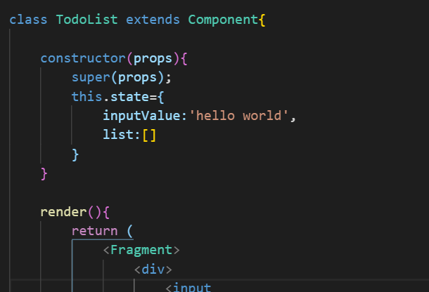

- 可以在元素上绑定一些属性的值为state中的值。必须使用大括号{}将其包含在一起

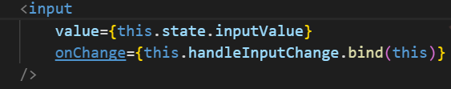

- 可以在元素上绑定一些事件上图的onChange就是绑定在React组件中的一个函数，图中的handleInputChang函数是在Reract组件中自定义的一个函数，自定义的函数中第一参数为event对象，其中有个target属性（指的是input的DOM节点），另外自定义函数的上下文（this）为undefined，所以上图使用bind函数改变this。 在React中如果想要改变state中的状态，React为每一个组件定义了个方法setState
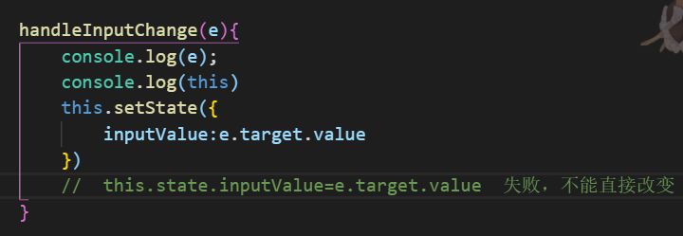
- jsx语法中的注释样式为：(注释只是在开发环境中可以看到，在现成的网页中是不能看到任何效果的)
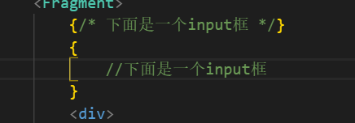
- 为元素添加class属性时，使用className来为元素添加class属性，React会认为class是一个‘类’的关键字
- 如果想要将数据里的标签进行转义的话，可以在元素上设置dangerouslySetInnerHTML={{ __html: xxx }},这样的话如果列表中的值包含了html标签的话会自动转换
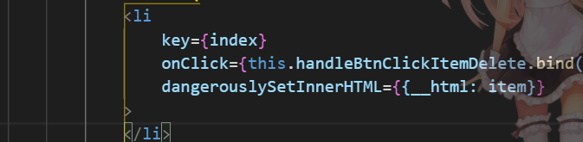
- 在React中使用label标签时，当使用for属性时会和‘for’这个关键字发生冲突，所以一般使用的时htmlFor属性来代替。
